08.05.2014 на Автозаводской площади прошла акция «Мы помним! Мы гордимся!»
13.05.2014
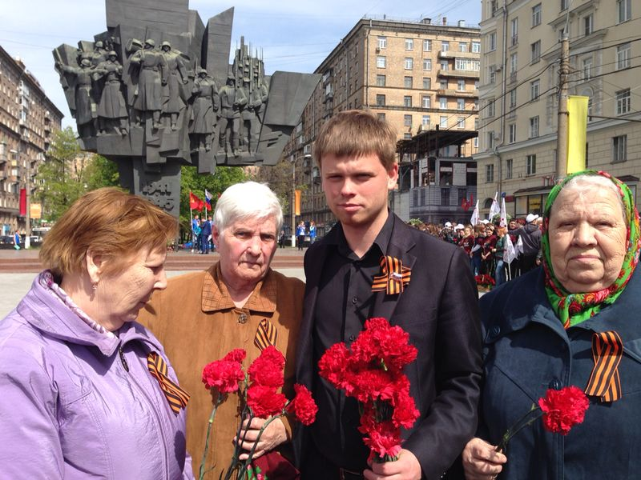
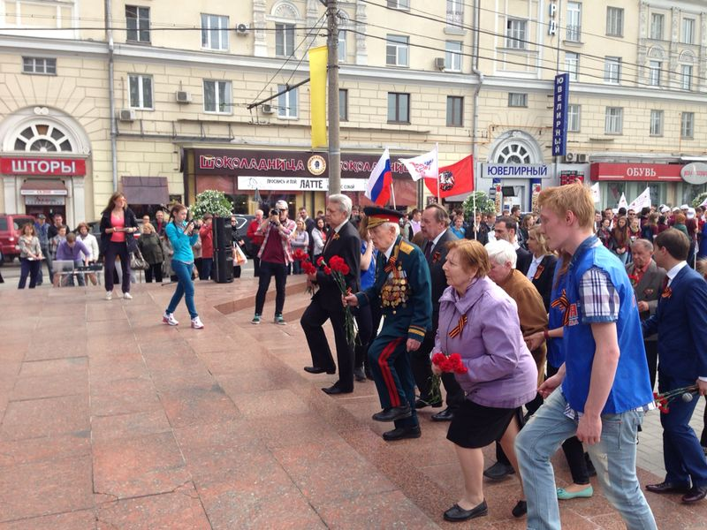
с участием представителей ветеранских и молодежных организаций округа.
От района Царицыно в акции приняли участие представители Совета ветеранов войны, труда, вооруженных сил и правоохранительных органов
№ 9 и представители молодежного Сообщества района.
На торжественном мероприятии в честь 69-й годовщины празднования Дня Победы ветераны и молодежь почтили минутой молчания память погибших воинов и возложили цветы и венки к памятнику.
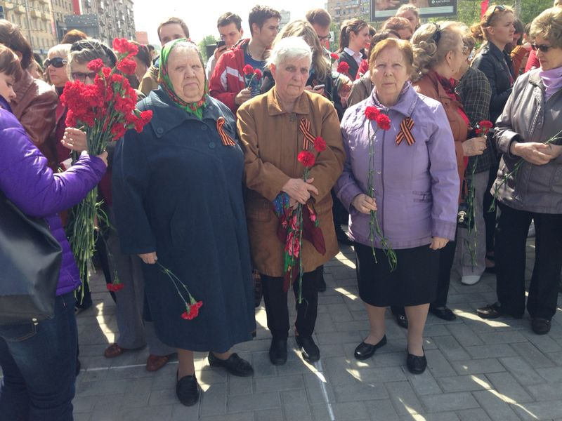

Адрес страницы: http://tsaricino.mos.ru/towards-the-73th-anniversary-of-the-victory-in-the-great-patriotic-voeny-1941-1945/detail/1035094.html
Управа района Царицыно города Москвы

